
Čtyřkolové chodítko KD Alu
Návod k použití
Blahopřejeme Vám ke koupi chodítka, které Vám umožní samostatné procházky a nákupy. Chodítko Vám usnadní život. Chodítko je skládací a tak ho lze snadno přepravovat i v automobilu.
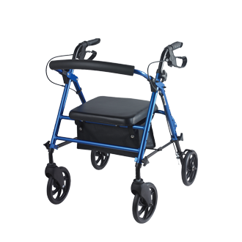
Návod k použití:
1) Sundejte všechny plastové obaly.
2) Postavte chodítko na rovnou podložku a nasaďte kolečka přední bez brzd a zadní s brzdou. R pro pravou L pro levou stranu. Nastavením polohy koleček upravujete výšku sedátka od země.
3) Zasuňte područky do rámu chodítka a nastavte požadovanou výšku rukojeti a zablokujte dotažením příslušného šroubu (je v sáčku v košíku).

Používání chodítka:
Obsluha chodítka je velmi jednoduchá.
Chodítko tlačte před sebou, ke snížení rychlosti pohybu použijte brzdy. Používáte-li hůl, můžete ji před použitím chodítka připevnit do držáku na boku chodítka.
Před použitím sedátka se ujistěte, že je chodítko zabezpečeno proti nežádoucímu pohybu.

Bezpečnostní pokyny:
Chodítko používejte, pokud možno, na rovných plochách a snažte se vyhnout všem nerovnostem jako jsou mřížky kanálů a podobně. V extrémních povětrnostních podmínkách je lepší chodítko nepoužívat.

Technické parametry:
Nosnost - maximální hmotnost uživatele: 130 kg.
Hmotnost: 6,5 kg
Výška rukojetí: 76 – 100 cm
Šíře sedátka: 33x31 cm
Výška sedátka: 44 - 59 cm
Šířka chodítka: 77 cm

Údržba:
K čištění chodítka používejte běžné čistící a desinfekční prostředky.
Pravidelně kontrolujte technický stav chodítka.

Materiál: Hliníkový rám, plast, polyuretan.
Na tento výrobek bylo vydáno Prohlášení o shodě.

Vyrábí: Dodává:
Movi SpA - Divisione Wimed Itálie ORLANDINO s.r.o., Elišky Přemyslovny 433, Praha 5
Tel: 257 923 005, orlandinosro@seznam.cz
Datum poslední revize: 22. 6. 2023

